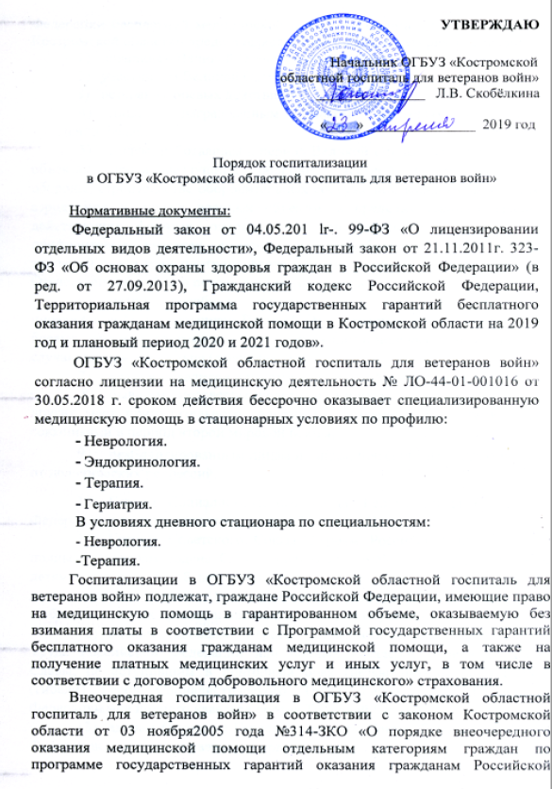
Федерации бесплатной медицинской помощи в медицинских организациях Костромской области» предоставляется следующим категориям граждан:
    - инвалидам Великой Отечественной войны;
    - участникам Великой Отечественной войны;
З) ветеранам боевых действий;
    - лицам, награжденным знаком «Жителю блокадного Ленинграда»;
    - лицам, работавшим в период Великой Отечественной войны на объектах противовоздушной обороны, местной противовоздушной обороны, строительстве оборонительных сооружений, военно-морских баз, аэродромов и других военных объектов в пределах тыловых границ действующих фронтов, операционных зон действующих флотов, на прифронтовых участках железных и автомобильных дорог; членам экипажей судов транспортного флота, интернированных в начале Великой Отечественной войны в портах других государств;
    - нетрудоспособным членам семей погибших (умерших) инвалидов войны, участников Великой Отечественной войны и ветеранов боевых действий, состоявшим на их иждивении и получающим пенсию по случаю потери кормильца (имеющим право на ее получение);
    - вдовам инвалидов и участников Великой Отечественной войны;
8) бывшим несовершеннолетним узникам концлагерей, гетто, других мест принудительного содержания, созданных фашистами и их союзниками в период второй мировой войны;
    - реабилитированным лицам и лицам, признанным пострадавшими от политических репрессий.
10) Героям Социалистического Труда, Героям Труда Российской Федерации и полным кавалерам ордена Трудовой Славы;
11) Героям Советского Союза, Героям Российской Федерации и полным кавалерам ордена Славы, членам их семей (супругам, родителям, детям в возрасте до 18 лет, детям старше 18 лет, ставшим инвалидами до достижения ими возраста 18 лет, и детям в возрасте до 23 лет, обучающимся в образовательных организациях по очной форме обучения);
  - вдовам (вдовцам) Героев Социалистического Труда, Героев Труда Российской Федерации или полных кавалеров ордена Трудовой Славы, не вступившим в повторный брак (независимо от даты смерти (гибели) Героя Социалистического Труда, Героя Труда Российской Федерации или полного кавалера ордена Трудовой Славы);
  - вдовам (вдовцам) Героев Советского Союза, Героев Российской Федерации или полных кавалеров ордена Славы;
  - гражданам, награжденным нагрудным знаком «Почетный донор СССР» или «Почетный донор России»;
  - гражданам, получившим или перенесшим лучевую болезнь и другие заболевания, связанные с радиационным воздействием вследствие чернобыльской катастрофы или с работами по ликвидации последствий катастрофы на Чернобыльской АЭС;
16) инвалидам вследствие чернобыльской катастрофы;
  - гражданам, получившим лучевую болезнь, другие заболевания, включенные в перечень заболеваний, возникновение или обострение которых обусловлены воздействием радиации вследствие аварии в 1957 году на производственном объединении «Маяк» и сбросов радиоактивных отходов в реку Теча;
  - гражданам, ставшим инвалидами в результате воздействия радиации вследствие аварии в 1957 году на производственном объединении «Маяк» и сбросов радиоактивных отходов в реку Теча;
  - гражданам, подвергшимся радиационному воздействию вследствие ядерных испытаний на Семипалатинском полигоне и получившим суммарную (накопленную) эффективную дозу облучения, превышающую 25 сЗв (бэр).
Госпитализация в плановом порядке
Госпитализация проводится в соответствии с порядками оказания медицинской помощи взрослому и детскому населению, утвержденных приказами Министерства здравоохранения Российской Федерации.
Госпитализация в ОГБУЗ «Костромской областной госпиталь для ветеранов войн» осуществляется при наличии показаний для круглосуточного наблюдения и лечения в плановом порядке согласно графика вызова ветеранов на стационарное лечение, а также при соответствии заболевания профилю оказываемой медицинской помощи в отделении. План графика — вызова ежеквартально рассылается в ЛПУ г.Костромы и Костромской области.
1. Госпитализация в терапевтическое, неврологическое, гериатрическое отделения проводятся по направлениям:
- врачей терапевтов участковых или врачей общей практики (семейных врачей), гериатров, фельдшеров(в случае выполнения функций врача государственных учреждений и частных медицинских организаций, имеющих лицензию на оказание медицинской деятельности на первичную медико-санитарную помощь).
2. Документы, необходимые длягоспитализации:
2.1. в терапевтическое, неврологическое, гериатрическое отделения и отделение дневного пребывания больных (общие требования):
- Страховой медицинский полис/ксерокопия
- Паспорт
- СНИЛС
-Удостоверение, подтверждающее категорию льготности,
- Направление (форма направления в соответствии с приказом ДЗО КО от 13.04.2015 № 231) на госпитализацию, заверенное заведующей поликлиническим отделением, с указанием:
- ФИО больного
- Возраст, дата рождения
- Штамп медицинского учреждения
- Указание отделения, в которое направляется больной

3.Перечень диагностических обследований, необходимых при направлении в ОГБУЗ «Костромской областной госпиталь для ветеранов войн»:
      - Клинический анализ крови и анализ мочи (действительно в течение 14-ти дней)
      - ЭКГ (действительно в течение месяца)
      - Флюорограмма легких (действительна в течение 1 года)
При наличии в анамнезе больного:
- Нервно-психических заболеваний - справка-заключение психоневрологического диспансера с указанием препаратов для планового лечения.
- Онкологических заболеваний - указание диагноза, стадии, базового лечения.
Госпитализация пациентов в терапевтическое, неврологическое, гериатрическое отделения, осуществляется в соответствии с маршрутизацией больных по профилю терапия, гериатрия, неврология и эндокринология, утвержденных приказами ДЗО.
4. Перечень исследований для госпитализации в терапевтическое отделение:
4.1 Заболевание сердечно-сосудистой системы:
- клинический анализ крови
- клинический анализ мочи
- сахар крови, креатинин, липидный профиль
- ЭКГ
- ЭХОКС,
- УЗДГ брахиоцефальных артерий (при наличии)
4.2 Заболевания органов дыхания:
- клинический анализ крови
- клинический анализ мочи
- глюкоза крови, креатинин
- анализ мокроты общий, на ВК
- Ф/г легких
4.3 Перечень исследований при заболеваниях опорно-двигательного аппарата, костно-мышечной системы:
- клинический анализ крови
- клинический анализ мочи
- глюкоза, креатинин, мочевая кислота, СРБ, холестерин, щелочная фосфотаза, АСТ, А Л Т
- рентгенография суставов, позвоночника (в соответствии с направительным диагнозом)
4.4 Перечень исследований при заболеваниях желудочно-кишечного тракта:
- клинический анализ крови
- клинический анализ мочи, диастаза
- глюкоза, креатинин, общий билирубин, АSТ, АLТ, щелочная фосфотаз, амилаза
- ФГДС (при заболеваниях пищевода, желудка, ДПК)
- УЗИ органов брюшной полости (при заболеваниях печени, поджелудочной железы)
4.5 Перечень исследований при заболевании сахарным диабетом:
- исследование, согласно приказа МЗ РФ от 10.05.2017г. №203н «Об утверждении критериев оценки качества медицинской помощи»
- анализ крови клинический;
- креатинин, липидный профиль, К, NА, мочевина, гликированный гемоглобин, белок, билирубин, АSТ, АLТ
- анализ мочи общий + МАУ
- УЗДГ артерий нижних конечностей
4.6 Перечень исследований при заболевании органов кроветворения:
- общий анализ крови клинический, сывороточное железо, ферритин, билирубин, АSТ, АLТ, щелочная фосфотаза, общий белок, альбумин, ФГДС, УЗИ органов брюшной полости
4.7 Перечень исследований при заболеваниях мочевыводящей системы:
- анализ крови клинический;
- анализ мочи,
- креатинин, мочевина, К, NА, мочевая кислота, общий белок, альбумин, холестерин, ЛПВП, ЛПНП, триглицериды, УЗИ почек, надпочечников.
4.8. Перечень исследований для госпитализации в гериатрическое отделение:
- анализ крови клинический;
- клинический анализ мочи;
- креатинин, общий белок, альбумин, холестерин,
ТТГ, глюкоза;
- скрининг «Возраст не помеха»;
- ЭКГ
- Ф/Г лёгких
- ЭХОКС, УЗИ органов брюшной полости, УЗИ почек, УЗДГ артерий вен (при наличии).
4.9 Перечень исследований для госпитализации в неврологическое отделение:
4.9.1 При сосудистых заболеваниях головного мозга:
- клинический анализ крови,
- биохимический анализ крови (билирубин, креатинин, глюкоза, холестирин ЛПНП,ТГ),
- общий анализ мочи
- УЗДГ брахиоцефальных артерий,
- КТ или МРТ головного мозга,
4.9.2 При заболеваниях позвоночника: остеохондроз, спондилоартрозы, спондилёзы:
- без корешковой симптоматики: ОАК, ОАМ, БАК, рентгенография отделов позвоночника.
- с корешковой симптоматикой + затянувшееся обострение: КТ или МРТ позвоночника + лабораторные анализы: ОАК, ОАМ, биохимический анализ крови, билирубин, креатинин, глюкоза, холестирин, + RW, ВИЧ 1, 2, гепатит В,С;
- с миелопатией: МРТ позвоночника , ЭНМГ конечностей, ОАК, ОАМ, билирубин, креатинин, глюкоза, холестирин, RW, ВИЧ 1, 2, гепатит В,С;

4.9.3 Заболевания периферической нервной системы: ОАК, ОАМ, билирубин, креатинин, глюкоза, холестирин, RW, ВИЧ 1, 2, гепатит В, С, ЭНМГ конечностей (верхних, нижних);
4.9.4 Дегенеративные заболевания ЦНС: ОАК, ОАМ, билирубин, креатинин, глюкоза, холестирин,, АЛТ, АСТ, RW, гепатит В, С, ВИЧ 1, 2, МРТ головного мозга, консультация паркинсонолога;
4.9.5 Демиелинезирующие заболевания ЦНС: ОАН, ОАМ, БАК, консультация окулиста (глазное дно), МРТ с контрастированием.

5. Госпитализации пациентов в дневной стационар осуществляется по профилю терапия и неврология. Пациенты должны быть обследованы в полном объеме в соответствии с направительным диагнозом, согласно стандартам оказания медицинской помощи, приказа МЗ РФ от 10.05.2017г. №203н «Об утверждении критериев оценки качества медицинской помощи».

